本文假定你已经熟悉Java,Eclipse的安装,并能顺利启动和运行Eclipse.此外因为各软件版本在不断更新，有些地方可能不准确，以最新的、原文资料为准。   
  
距上一次写和调C++程序，已经5、6年了，光阴荏苒岁月无情，现在再重新拾起来，很多东西都要从头来。Windows下C/C++的IDE有很多，我知道的就有MS Visual Studio，Borland C++等，但这些是要版权的。不要钱也有一些，但因为对Eclipse太熟了，所以就选下面要讲的Eclipse + GNU toolchain(话说toolchain这个词很形象).   
  
1. 首先下载Eclipse for C++, 最新版是基于Eclipse 3.5.1的，叫做galileo（伽利略），受不了这种奇怪的名字了，为什么不叫布鲁诺？上个版本3.4貌似叫做ganymede（木卫三）。下载地址：http://eclipse.org/downloads/，选择32bit for windows,文件名叫 eclipse-cpp-galileo-SR1-win32.zip   
  
  
  
2. 解压，直接运行。注意，至少JDK你已经安装了（我用的是JDK1.6）。运行后一个灰蓝色的welcome页面出现，进入Tutorials。学东西先读Tutorial是个好习惯。   
  
3. 首先了解一下什么是CDT，就是 C/C++ Development Toolkit，bulabula... 然后它说，这个东西没包含C/C++的编译器、调试器，你得自己弄。   
  
4. 那就继续看。Windows下，MinGW和Cygwin 是获取GNU toolchain的2种主要方式（GNU toolchain，GNU下一系列的工具包，我的理解主要是gcc这一系列工具）。这两者最大的区别是MinGW使用Windows C的运行库，叫做mscvrt，而Cygwin使用了一组基于GPL的DLLs（GPL协议具有传染性，使用GPL协议下的软件后你自己开发的东西也要遵守GPL协议），因此MinGW避开了GPL协议。   
  
5. MinGW和CDT能很好的整合。好吧，我们装MinGW（MinGW是Minimal GNU for Windows的意思，这个下载过程相当慢，我下了大半个小时）。当前版本是MinGW-5.1.6.exe，我一股脑来了个Full install。装完后才发现这么一句：Do not install the MinGW Make feature as the MSYS version of make from step 5 is a more complete implementation of make.（不要安装MinGW的Make, 第5步的MSYS是个更好的实现方案）   
  
6. 为了避免将来可能遇到的问题，卸了重装。这里是完整的安装步骤：   
1）下载MinGW，地址 http://sourceforge.net/projects/mingw/files/   
2）安装MinGW base tool和g++编译器（不要安装Make）；我把除了Make之外的都装了，里面居然还有个Ada的编译器   
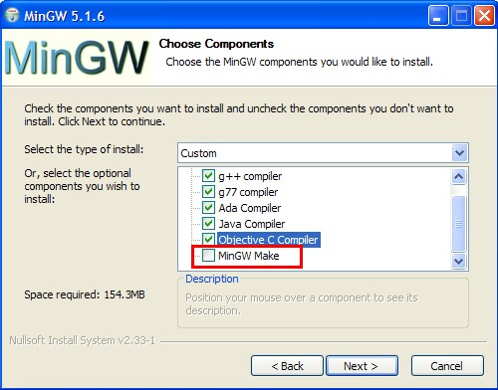  
  
3）当前版本（它是指MinGW-5.1.3，不过我下的5.1.6同样也没有）没有装gdb debugger, 下载它：http://downloads.sourceforge.net/mingw/gdb-6.6.tar.bz2   
4）解压gdb-6.6.tar.bz2 到你安装MinGW的地方，gdb-6.6/下也有一系列bin,inclue文件夹，直接拷到MinGW下面覆盖进去即可   
5）如果要用Makefile，请下载 MSYS-1.0.10.exe，MSYS是make及命令行的一个实现。嗯，要用。下载地址 http://downloads.sourceforge.net/mingw/MSYS-1.0.10.exe   
安装界面是个命令界面，写2个”y”，然后告知MinGW的安装路径即可。   
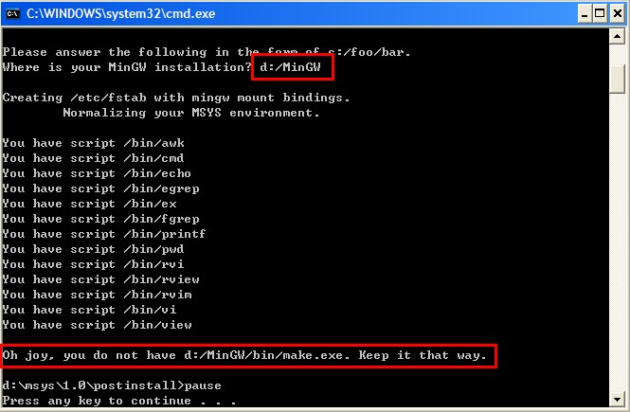  
  
OK，安装部分就完成了。下面写2个小例子。   
  
7. 首先创建一个简单的HelloWorld C++工程，这个很简单，按Wizard向导建一个模板即可。   
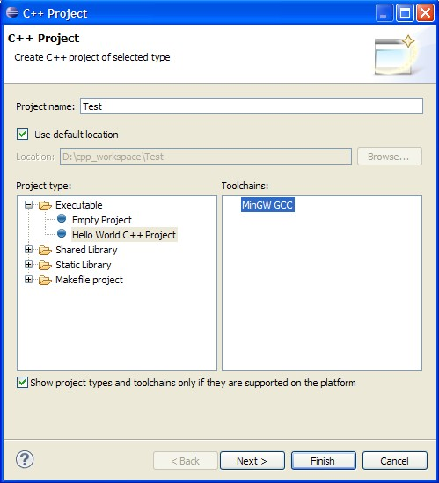  
  
Run的时候选Run Configurations, 然后双击C/C++ application建一个新的run configuration就行。   
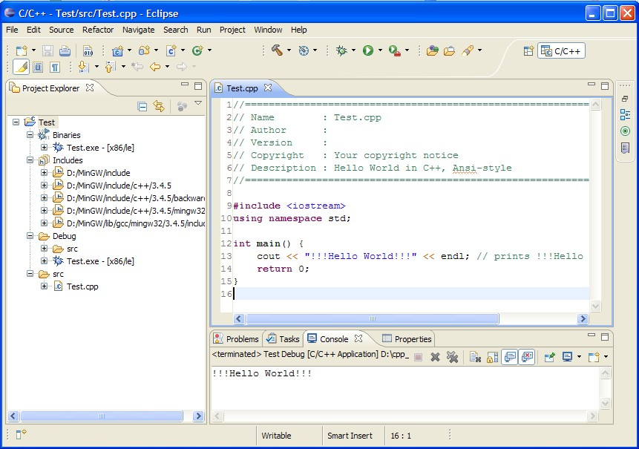  
  
8. 下面建一个Makefile类型的工程。选择New C++ Project -> Makefile project -> Empty Project, 我们建一个空的项目，建完后里面什么也没有（除了2个.project文件），这时，我们要建一个源文件和一个make文件:main.cpp 和　makefile，如下，都建到根目录下：   
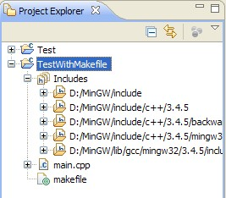

C++代码 [复制代码](http://metaphy.javaeye.com/blog/560534)

1. /*
2. * main.cpp
3. */
5. #include <iostream>
6. using namespace std;
8. **int** main () {
9. // Say Hello five times
10. for (**int** index = 0; index < 5; ++index)
11. cout << "HelloWorld!" << endl;
12. **char** input = 'i';
13. cout << "To exit, press 'm'" << endl;
14. while(input != 'm') {
15. cin  >> input;
16. cout << "You just entered " << input
17. << " you need to enter m to exit." << endl;
18. }
19. exit(0);
20. }

/*

* main.cpp

*/

#include <iostream>

using namespace std;

int main () {

// Say Hello five times

for (int index = 0; index < 5; ++index)

cout << "HelloWorld!" << endl;

char input = 'i';

cout << "To exit, press 'm'" << endl;

while(input != 'm') {

cin >> input;

cout << "You just entered " << input

<< " you need to enter m to exit." << endl;

}

exit(0);

}

Makefile代码 [复制代码](http://metaphy.javaeye.com/blog/560534)

1. all: hello.exe
3. clean:
4. rm main.o hello.exe
6. hello.exe: main.o
7. g++ -g -o hello main.o
9. main.o:
10. g++ -c -g main.cpp

all: hello.exe

clean:

rm main.o hello.exe

hello.exe: main.o

g++ -g -o hello main.o

main.o:

g++ -c -g main.cpp

注意，makefile里的行首缩进用的是Tab而不是空格。如果编译时提示 No separator...就是这里有问题。   
  
9. Ok, 选中工程，点Build(或点那个小锤子），你会发现这个错误：(Cannot run program "make": Launching failed)，啊，我们的make.exe还没设。选中工程，直接Alt-Enter到工程属性页，把msys的bin加到Path里。   
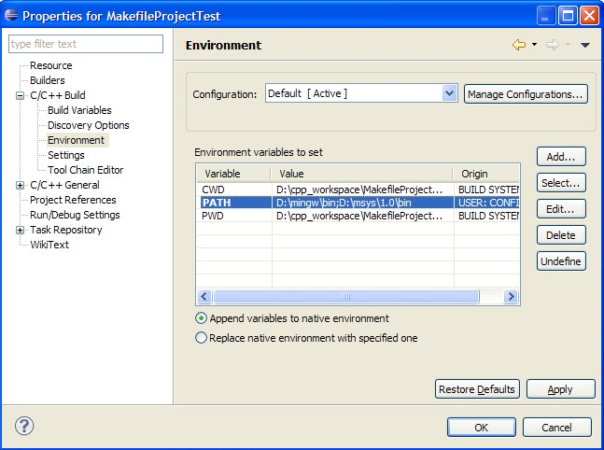  
  
10. 重新build, 大功告成